尚硅谷嵌入式项目之 boomPI
第4章 Linux系统简介
独立审阅稿 v0.1

2026-08-10

第4章 Linux系统简介
上一章已经说明，内核负责管理处理器、内存和设备；系统还需要目录、命令、配置和应用才能真正使用。现在回到boomPI，看看这套Linux系统在登录以后呈现成什么样子。
本章先分清开发电脑和开发板，再沿根目录认识命令、运行信息和设备入口。网络配置、文件写入和硬件测试留到后面的实操章节。

4.1 Linux从哪里来
Linux不是某家公司一次写完的整套桌面系统。GNU项目先为自由软件系统开发了编译器、Shell和许多基础工具；1991年，Linus Torvalds开始公开开发一个新的类Unix内核，这个内核后来被称为Linux。内核与工具、库和应用组合以后，才形成可以登录和使用的系统。
因此，终端里的Linux版本指向内核；Shell、命令和配置属于内核之外的用户空间。Linux内核官方的说明页把内核称为完整Linux系统中的一个组件，GNU项目的历史页面记录了许多基础工具的来路。
Linux内核采用公开协作方式开发，不同厂商可以在相近版本上加入芯片驱动和产品配置。因此，boomPI显示“Linux 5.10.160”并不等于它与上游5.10源码完全相同；版本号相近，只能帮助我们寻找相邻文档，具体行为仍要看厂商补丁、内核配置和板端结果。

4.2 Linux、Ubuntu和Buildroot是什么关系
课程中的Ubuntu运行在开发电脑上，用来准备编译环境；boomPI板端运行另一套精简系统。两边都使用Linux内核，但处理器架构、程序和库并不相同，因此开发电脑上面向x86_64编译的可执行文件不能直接复制到板端运行。
Ubuntu是一套面向通用计算机的Linux发行版，已经组合好软件仓库、包管理、桌面或服务器工具。课程用它准备编译工具和交叉编译环境；Ubuntu版本与开发环境的安装步骤留到下一章。
Buildroot的角色不同。它是在开发电脑上运行的一套构建工具，按配置选择工具链、内核、根文件系统和软件包，最后生成适合嵌入式设备的镜像。图4-1中，Ubuntu位于开发电脑一侧，Buildroot在开发电脑上完成构建，生成物才交给boomPI。板子启动后运行的是生成出来的系统，不是“运行着Buildroot构建工具”。
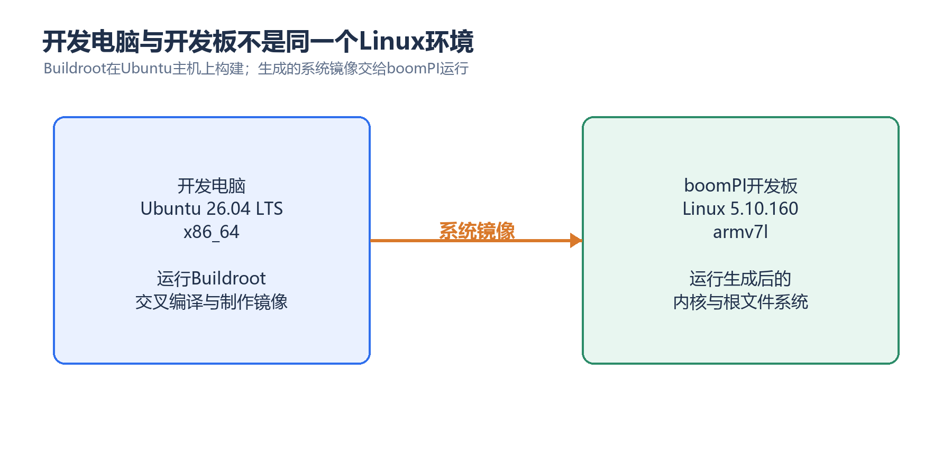
图4-1 Linux内核、Ubuntu主机、Buildroot构建工具与boomPI板端系统的关系。教学示意。
Ubuntu的发布周期说明和Buildroot的官方手册分别给出了版本命名与构建职责。这里使用的是当前网页对概念的说明；boomPI的精确配置仍应回到当前BSP与构建记录。

4.3 登录后先确认“我到了哪台机器”
远程终端连接成功以后，不要立刻复制后面的硬件测试命令。第一步先确认终端另一端是谁。图4-2是2026年8月10日的真实板端会话：主机名显示为 luckfox pico，内核显示Linux 5.10.160、armv7l，用户空间标识为Buildroot。这个主机名来自当前系统配置，不等于课程板卡的正式产品名称。
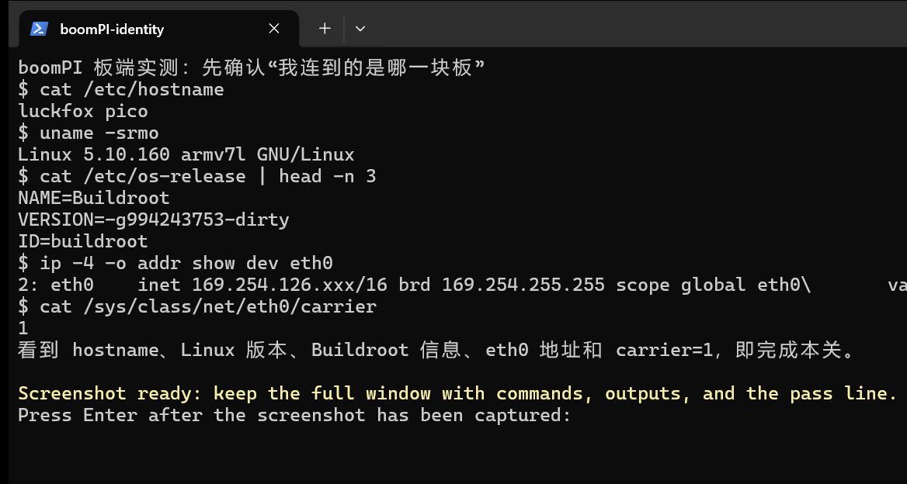
图4-2 本轮真实板端身份快照。只保留主机名、内核与用户空间标识。
截图中的三个读取动作分别回答三个问题：cat /etc/hostname查看系统给自己的名字；uname -srmo查看内核版本、机器架构和系统类型；cat /etc/os-release查看用户空间由哪套系统生成。它们都是读取信息，不会改写板端配置。

4.4 根目录把不同资源放到哪里
Windows习惯用C盘、D盘区分位置，Linux只保留一棵从 / 开始的目录树。这里的“根”不是root用户的名字，而是所有路径共同的起点。不同存储介质、内核信息和设备入口都会接到这棵树上，程序只需沿路径寻找对象。
图4-3只保留本节需要认识的对象。/etc保存系统配置，/bin与/sbin放基础命令，/proc和/sys由内核提供运行信息，/dev提供设备入口，/tmp与/run保存临时运行数据。
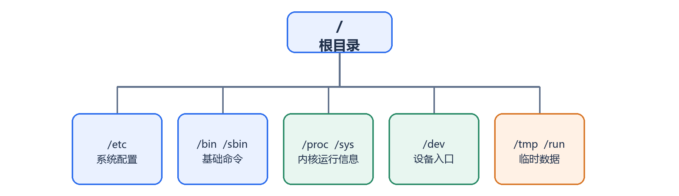
图4-3 从根目录进入命令、配置、运行信息和设备入口。教学示意。
/bin和/sbin中的命令、/etc中的配置通常来自固件；/proc和/sys中的许多内容则由内核在运行时提供，/dev把驱动入口放进目录树。这些对象看起来都像路径，来路却不相同。第6章真正登录板卡时，再用 pwd 和 ls 把这张图与当前系统逐项对应。

4.5 程序运行以后怎样找到设备
固件里的程序只是静态文件，被启动以后才成为进程。Linux给每个进程分配一个编号，称为PID；负责建立用户空间并拉起其他服务的初始化程序占用PID 1。
进程需要使用硬件时，并不是自己去操作芯片引脚，而是通过内核驱动提供的入口发出请求。许多入口会出现在 /dev 下，因此称为设备节点；例如 /dev/console 对应控制台入口。设备节点把“程序”和“驱动”接在一起，但看到节点只代表入口已经出现，硬件能否工作还要经过真实操作。
下一章看Buildroot怎样把这些内容装进固件；第6章再回到板端观察进程并验证硬件。

